KAUNO RAJONO SAVIVALDYBĖS ADMINISTRACIJOS

VAIKŲ ŽAIDIMŲ AIKŠTELĖS „VAIKYSTĖS SVAJONIŲ PARKAS“ RANGOS DARBAI

TECHNINĖ SPECIFIKACIJA

PASLAUGŲ GAVĖJAS | Kauno rajono savivaldybės administracija (toliau – Užsakovas)
PASLAUGOS PAVADINIMAS | Vaikų žaidimo aikštelės įrengimas Dievogaloje
PASLAUGOS APRAŠYMAS | Pirkimo objektas – Vaikų žaidimo aikštelės komplekso su įrenginiais įrengimo darbai (su įranga, danga, jos pristatymu ir montavimu) ir supaprastintu techniniu darbo projektu sklype Kauno r. sav., Zapyškio sen., Dievogalos k., unikalus Nr. 4400-4387-7924.  - Korėta vaikų žaidimo aikštelės danga po žaidimo aikštelės kompleksu 325 m², pagal įrenginių apsaugos zonos reikalavimus.

SKLYPO DIEVOGALOS K., ZAPYŠKIO SEN., KAUNO R. SAV. (UNIKALUS NR. 4400-4387-7924), KURIAME SIŪLOMA ĮRENGTI VAIKŲ ŽAIDIMŲ AIKŠTĖS KOMPLEKSĄ, SITUACIJOS SCHEMA

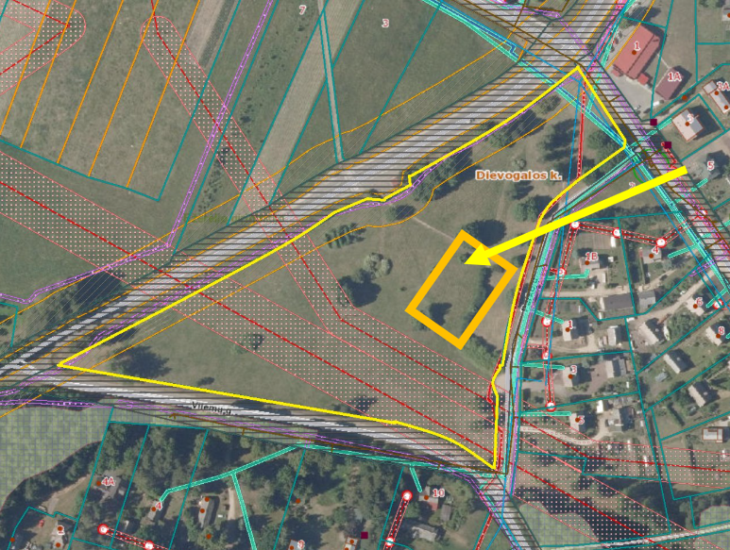

REIKALAVIMAI VAIKŲ ŽAIDIMO AIKŠTELĖS ĮRENGINIAMS IR JŲ ĮRENGIMUI
- Vadovaujantis teisės aktų normomis parengiama ir su užsakovu suderinama vaikų žaidimo aikštelės komplekso schema, atsižvelgiant į pateiktą įrangos sąrašą, į vaikų žaidimo aikštelės komplekso ir įrenginių saugos zonas, įvertinant kiekvieno įrenginio esamos įrengimo vietos reljefą.
- Tiekėjas prieš atlikdamas žemės kasimo darbus privalo išsiimti leidimą žemės kasimo darbams.
- Vaikų žaidimo aikštelės dangos įrengimas apima ir pagrindo išlyginimą, dangos pagrindo įrengimą. Vaikų žaidimo aikštelės ir kitų įrenginių dangos įrengimas turi būti atliktas atsižvelgiant į įrenginių apsaugos zonos reikalavimus.
- Vaikų žaidimų aikštelės įrenginių įrengimas apima visų statybinių ir kitų reikalingų medžiagų ir gaminių tiekimą, pristatymą į vaikų žaidimų aikštelę, montavimą ir, jei nenurodyta kitaip, visas medžiagas, būtinas pilnam įrengimui.
- Visi darbai, kurie gali būti pagrįstai laikomi būtinais vaikų žaidimų aikštelės įrengimo užbaigimui ir tinkamam bei saugiam eksploatavimui, turi būti privalomai atlikti nepriklausomai nuo to, ar jie yra apibūdinti šioje specifikacijoje ar ne.
- Vykdant vaikų žaidimų aikštelės įrenginių įrengimą, visi darbų zonoje funkcionuojantys inžineriniai tinklai turi būti išsaugoti ir nepažeisti.
- Įrengiant vaikų žaidimų aikštelę, ypatingą dėmesį skirti aplinkos apsaugai, įrenginių kokybei. Prieš įrengiant, vaikų žaidimų aikštelės įrenginio įrengimo vietą pažymėti gerai matomais ženklais (matomais tamsiu paros metu), iškastas duobes pažymėti visą parą gerai pastebimais, matomais ženklais ir aptverti.
- Tiekėjas privalės pilnai atstatyti į pirminę padėtį vaikų žaidimų aikštelės įrengimo metu už įrengiamos vaikų žaidimų aikštelės ribų išardytą ar apgadintą/sugadintą dangą. Atstatomos kietos dangos tipas, spalva turi būti parinkta analogiška išardytos ar apgadintos/sugadintos esamos kietos dangos tipui ir spalvai, betoniniai dangos elementai turi atitikti standartų LST 1551:1999 (arba lygiavertis) ir LST EN 1338:2003+AC:2006 (arba lygiavertis) reikalavimus; vejos atsodinimas turi būti vykdomas tik užbaigus vaikų žaidimų aikštelės įrengimą: pašalinti šiukšles, ypatingą dėmesį atkreipti į vietas, kur į dirvožemį galėjo patekti cementas arba chemikalai – tą dirvožemį reikia visiškai pašalinti.
- Vaikų žaidimų aikštelės įrengimo metu atsiradusias atliekas tiekėjas privalo perduoti tvarkančiai įmonei pagal tarp jų sudarytą sutartį, iškastas gruntas, jei šis tinkamas naudojimui, turi būti išvežtas ir perduotas tokio tipo atliekas turinčiai teisę tvarkyti įmonei.
- Visi šioje specifikacijoje pateikti vaizdai (iliustracijos, fotonuotraukos) yra skirti tik iliustruoti tekstą kaip vizualiniai pavyzdžiai, parenkant konkrečius gaminius, galimi kitokie, pagrindinius techninius reikalavimus atitinkantys, panašios (į pateiktus vizualiniuose pavyzdžiuose) išvaizdos analogiški gaminiai. Jeigu nurodomas konkretus modelis ar šaltinis, konkretus procesas ar prekės ženklas, patentas, tipai, konkreti kilmė ar gamyba, gali būti pateikiamas lygiavertis objektas nurodytajam.
- Sulūžusius arba būtinas eksploatacines savybes praradusius įrenginių elementus ir dalis turi būti nesudėtinga pakeisti naujais. Įrenginiams nustatomas garantinis terminas – ne trumpesnis kaip 3 metai. Paslėptiems darbas garantinis terminas – ne trumpesnis kaip 10 metų. Dangai nustatomas garantinis terminas – ne trumpesnis kaip 2 metai.
- Įrenginiai turi būti įrengiami pagal gamintojo nurodymus bei rekomendacijas, turi atitikti Lietuvos higienos normas HN 131:2015 „Vaikų žaidimų aikštelės ir patalpos. Bendrieji sveikatos saugos reikalavimai“ (toliau – Lietuvos higienos normas HN 131:2015). Įrenginiai privalo būti sertifikuoti, turėti sertifikatą (arba deklaraciją), įrodantį atitiktį vaikų žaidimų aikštelės įrenginių kokybės ir saugumo standartų LST EN 1176 ir LST EN 1177 reikalavimams.
- Vadovaujantis Lietuvos higienos normos HN 131:2015 reikalavimais, kiekvienoje vaikų žaidimų aikštelėje turi būti pritvirtinta žymena (toliau – informacinė žymena), kurioje turi būti pateikta ši informacija: bendrasis telefono numeris, kuriuo galima skambinti įvykus avarijai, telefono numeris, kuriuo galima skambinti techninės priežiūros personalui, žaidimų aikštelės pavadinimas, adresas, savininkas, žaidimų aikštelės funkcinė paskirtis pagal vaikų amžiaus grupę, kuriai skirti aikštelėje esantys įrenginiai, kita reikalinga informacija.
- Visi vaikų žaidimų aikštelių įrenginiai, turi būti stabiliai įtvirtinti grunte pagal konkretaus įrenginio gamintojo instrukcijas. Jei vaikų žaidimų aikštelės įrenginiai grunte įtvirtinami betonuojant vietoje, betono stiprio klasė gniuždant rekomenduojama ne žemesnė kaip C25/30 pagal aplinkos sąlygų kvalifikaciją XF2 AP, atsparumo šalčiui markė F50, betono pamatai turi būti įrengti pagal LST EN 1176-1 arba lygiaverčio standarto reikalavimus.
- Pagrindinės medžiagos, jų specifikacijos, paskirtis:
  - Naudojamos plastikinės detalės turi būti nedegios.
  - Metaliniai elementai turi būti dažyti milteliniu būdu arba cinkuoti.
  - Suvirinimo siūlės turi būti lygios, kad nesusižeistų naudotojai.
  - Visi tvirtinimo elementai turi būti cinkuoti, visi kampai užapvalinami.
  - Visi vamzdžių galai turi būti uždaryti.
  - Visi mediniai paviršiai turi būti be apdirbimo defektų.
  - Tarpai ir jungtys tarp įrangos elementų neturėtų leisti įsipainioti naudotojų kūno ar drabužių dalims.
- Teikiant pasiūlymus, kuriuose naudojamos alternatyvios medžiagos, turi būti pateikta aiški informacija apie jos kokybines savybes, kurios gali būti prilyginamos tapačiomis esančioms funkcinėms savybėms bei atsparumo, garantijos ir kokybės atžvilgiu gali būti vertinamos kaip lygiavertės.
- Žaidimų aikštelės komplekso, įrenginių, dangos spalvinė gama turi derėti tarpusavyje, įrenginio spalvos derinamos su Užsakovu.
- Įrenginių aukščiai nurodyti matuojant nuo pamato viršaus arba aikštelės dangos. Įrenginių matmenų leidžiamas nuokrypis nurodytas šalia konkretaus matmens.
- Įrangos vaikų žaidimų aikštelei pavyzdžiai:

1. | Vaikų žaidimų kompleksas.  Rekomenduojama vaikų amžiaus grupei nuo 3 iki 14 metų. Gaminį sudaro: ne mažiau kaip trys skirtingų lygių bokšteliai kurių aukštis 1,1*1 m (galima paklaida +/-10 cm), stogas pagrindiniam laipiojimo bokštui 1,9*1,9 m (galima paklaida +/-10 cm), 1 vnt. uždaro 3,5 metų aukščio uždaro tipo plastikinė čiuožykla (galima paklaida +/-10 cm), 12 vnt. dekoruotų apsauginių sienelių su vaikų vaizduotę lavinančiais žaidimais, 1 vnt. virvinės kopėčios iš 16 mm armuotų tinklų (galima paklaida +/-2 mm) , 2 vnt. laipiojimo lentos,  4 vnt. metaliniai atitvarai, 2 vnt. lenkti metaliniai atitvarai, 2 vnt. medinės tvorelės  4 vnt. Didelės tvorelės iš plastiko ir polikarbonato arba lygiavertės medžiagos.  1 vnt. balkonas, 2 vnt. laiptuotos kopėčios,  2 vnt. vertikalaus laipiojimo tinklo iš 16 mm armuotų tinklų (galima paklaida +/-2 mm),  2 vnt. skirtingo aukščio platformas jungiantys tilteliai iš 16 mm armuotų tinklų (galima paklaida +/-2 mm), 1 vnt. skirtingo aukščio platformas jungiantis standus tiltelis, 1 vnt. lenktas tiltelis su standžiais turėklais ir judančiomis platformomis. Konstrukcija medinė arba lygiavertė, statoma ant metalinių arba lygiaverčių kojų, kurios yra įbetonuojamos. Visos metalinės detalės yra cinkuotos, nudažytos ir galvanizuotos arba lygiavertės. Kolonos pagamintos iš klijuotos medienos, kuri yra impregnuota, nudažyta ir nulakuota aplinkos poveikiui atspariu laku arba lygiavertėmis medžiagomis. Tiesios čiuožyklos pagamintos iš nerūdijančio plieno arba lygiaverčio. Gaminio matmenys: 15,16 x 7,27 x 6,00 m (ilgis x plotis x aukštis) galimas nuokrypis +/- 500 mm. Kritimo aukščio reikalavimai – teisės aktų reikalavimais. Įrenginio saugos zona – atsižvelgiant į teisės aktų reikalavimus išlaikant minimalias saugos zonas nuo įrenginio krašto. Įrenginio spalvų paletę derinti prie jau esamų įrenginių, vietovės reljefo spalvų ir derinti su Užsakovu. Įrenginys turi būti sertifikuotas kaip reikalauja galiojantys teisės aktai ir higienos normos. | 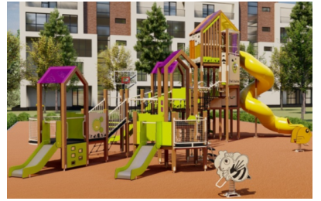
2. | Batutas.  Batutas turi būti pritaikytas vaikų žaidimo aikštelėms, įleidžiamas į žemę, žaidimo paviršius lygus su danga. Matmenys: 2,55x 2,55 x 0,45 m (ilgis x plotis x aukštis) galimas nuokrypis +/- 30 mm, tinklelio matmenys: 205 x 205 cm, galimas nuokrypis +/- 30 mm.  Batutas, turi būti tinkamas naudoti lauko sąlygomis mokyklose, parkuose ir žaidimų aikštelėse. Batuto nuolydis turi sumažinti galimybę, kad bus iššokama už jo ribų. Iškart už tinklelio ribų prasideda apsauginis EPDM / SBR kilimėlis, saugantis nuo kritimo susižeidimų. Saugumo sumetimais batutu vienu metu gali naudotis tik vienas asmuo. Batutas taip pat turi pasižymėti antivandaline apsauga: šokinėjimo dalis kabinama plieno lynais, palaikoma kelių itin stiprių spyruoklių, kurių kiekviena pajėgi atlaikyti 50 kg krūvį. Spyruoklės turi būti montuojamos su pritvirtintu arba pakeliamu apsauginiu EPDM / SBR paviršiaus dangčiu arba lygiaverčiu, papildomai saugančiu nuo galimų susižeidimų esant kritimui. Įrenginys įkasamas į žemę.  Įrenginys turi atitikti HN131-EN1176:2018 keliamus saugumo reikalavimus. | 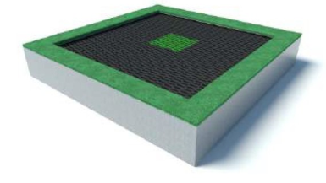
3. | Sūpynės 8 vnt kompleksas.  Matmenys: 7,22 x 7,22 x 2,14 m (ilgis x plotis x aukštis) galimas nuokrypis +/- 500 mm. Įrenginio saugos zona: 14,28 x 14,28 m arba pagal įrenginio specifikaciją ir šalia esančius kitus įrenginius ir jų apsaugos zonas.  Rekomenduojama vaikų amžiaus grupei nuo 3 iki 12 metų. Vienu metu gali suptis 8 vaikai. Konstrukcija metalinė, įbetonuojama. Visos metalinės detalės yra cinkuotos, nudažytos ir galvanizuotos arba lygiavertės. Gaminys turi būti sertifikuotas ir atitikti EN 1176:2018 standartą. Sūpynių išdėstymo schema turi būti saugi supantis visomis sūpynėmis vienu metu. | 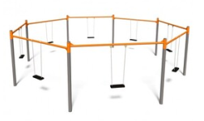
4. | Balansinės sūpynės.  Sūpynių matmenys: 0,56x2,50x0,54 m (plotis/ilgis/aukštis) galimas nuokrypis +/- 50 mm. Vaikų amžiaus grupei nuo 0 iki 12 metų. Konstrukcija metalinė, įbetonuojama. Visos metalinės dalys cinkuotos ir nudažytos milteliniu būdu arba lygiavertės. Medinės dalys yra padengtos specialiais lauko sąlygoms skirtais dažais. Apdailos detalės pagamintos iš HDPE plastiko arba lygiaverčio. Gaminys sertifikuotas, atitinka EN 1176:2018 standartą. | 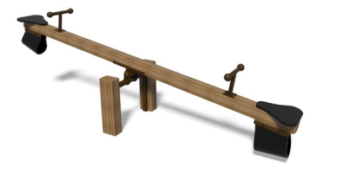
5. | Vaikiška karuselė.  Ilgis - 1490 mm, plotis - 1490 mm, aukštis - 747 mm, galimas nuokrypis +/- 50 mm.  Karuselės konstrukcija pagaminta iš cinkuoto ir milteliniu būdu plieno arba lygiaverčio. Apdailos detalės pagamintos iš HDPE plastiko arba lygiaverčio. Gaminys sertifikuotas, atitinka EN 1176:2018 standartą. | 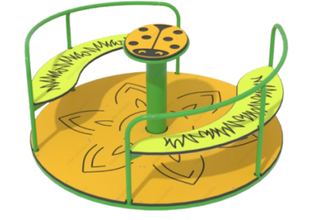
6. | Spyruoklinės sūpynės.  Matmenys: 0,38 x 0,82 x 0,91 m (plotis/ilgis/aukštis), galimas nuokrypis +/- 50 mm. Kritimo aukštis 0,40 m, galimas nuokrypis +/- 50 mm.  Skirta vaikų amžiaus grupei nuo 0 iki 6 metų. Apdailos detalės pagamintos iš HDPE plokštės arba lygiavertės. Spyruoklė pagaminta iš plieno. Metalinių vamzdžių sienelių storis 2 mm, galimas nuokrypis +/- 0,2 mm. Sūpynių konstrukcija įbetonuojama. Visi metaliniai elementai galvanizuoti bei nudažyti. Gaminys sertifikuotas, atitinka EN 1176:2018 standartą. | 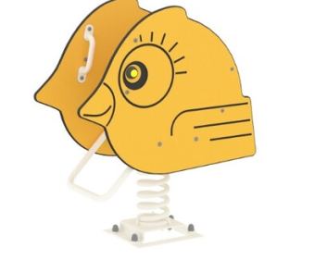
7. | Spyruoklinės sūpynės.  Matmenys: 0,38 x 0,71x 91 m (plotis/ilgis/aukštis). Kritimo aukštis - 0,41m, galimas nuokrypis +/- 50 mm.  Skirta vaikų amžiaus grupei nuo 0 iki 6 metų. Apdailos detalės pagamintos iš HDPE plokštės arba lygiavertės. Spyruoklė pagaminta iš plieno. Sūpynių konstrukcija įbetonuojama. Visi metaliniai elementai yra galvanizuoti bei nudažyti. Metalinių vamzdžių sienelių storis 2 mm, galimas nuokrypis +/- 0,2 mm.  Gaminys sertifikuotas, atitinka EN 1176:2018 standartą. | 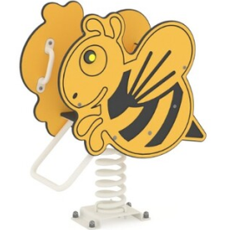
8. | Suoliukas, 5 vnt.  Ilgis - 175 cm, aukštis - 76,3 cm, plotis - 69,3 cm, galimas nuokrypis +/- 50 mm.  Korpusas pagamintas iš plieno, kuris padengtas antikoroziniu gruntu ir nudažytas milteliniu būdu arba lygiaverčio. Mediena – spygliuočių arba lygiaverčio ir apdirbta ilgalaikiškumui lauko sąlygoms užtikrinti arba impregnuota. Tvirtinimas - ankeriavimo būdu arba įbetonuojant. Suoliuko modelį ir spalvą derinti su Užsakovu. | 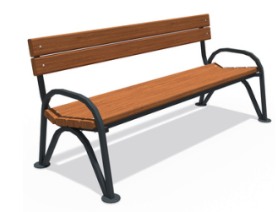
9. | Šiukšliadėžė, 5 vnt.  Ilgis - 40 cm Plotis - 30 cm Aukštis - 95 cm, galimas nuokrypis +/- 50 mm. Talpa - 55 l, galimas nuokrypis +/- 5 l.  Komplektuojama su kibiru. Konstrukcija metalinė, galvanizuota, dažyta milteliniu būdu arba lygiavertė. Kietmedžio medienos apdaila arba lygiavertė, apdirbta ilgalaikiškumui lauko sąlygoms užtikrinti arba impregnuota. modelį ir spalvą derinti su Užsakovu. | 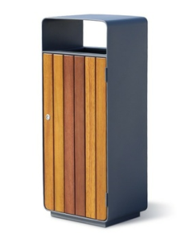
10. | Korėta vaikų žaidimo aikštelės danga po įrenginiais. Žaidimo aikštelių danga Gras, turi būti atspari ugniai ir UV spinduliams, naudojama kritimo smūgiui sumažinti. Dangos lakštų matmenys: ne mažesni kaip 1000 x 1000 x 23 mm (ilgis x plotis x aukštis). Turi būti pagaminta iš perdirbamų medžiagų arba lygiavertė. Prieš klojant dangą, išlyginti esamą reljefą. Sumontuotos aikštelės dangos kraštai turi būti sutvirtinami nuolaidžiais borteliais. Paklota danga sutvirtinama plastikiniais vinukais, kalamais į žemę arba lygiaverčiais. Sertifikuota danga turi numatyti iki 3 m aukščio kritimo atsparumą, priklausomai nuo įrengimo vietos pagrindo tipo - montuojant ant žolės ar žemės kritimo aukštis iki 3 m, ant kieto pagrindo (betono, asfalto) - iki 1,1 m arba lygiavertė.  Aikštelių danga turi atitikti šiuos standartus ir turi tai patvirtinantį sertifikatą: EN 11925 ugnies atsparumui, EN 7188 slydimo ir kritimo atsparumui, bei EN 1177 kritiniam kritimo aukščiui. | 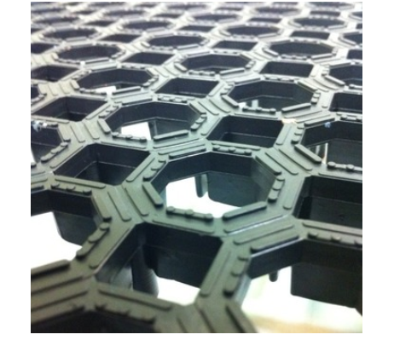
11. | Pateikti Užsakovui įrenginių išdėstymo schemą sklype, įrenginių specifikacijas ir turi būti atlikta vaikų žaidimų aikštelės patikra, atitikties ir rizikos vertinimas atliekami pagal įrangai ir dangai taikomų standartų LST EN 1176 ir Higienos normos HN 131:2023 reikalavimus.
12. | Suteikti įrenginiams ne mažiau 3-5 m garantiją, paslėptiems darbams ne mažiau kaip 10 metų garantiją, vadovaujantis STR.
13. | Turi vedamas elektroninis statybos žurnalas su statybos produktų eksploatacinių savybių deklaracijomis.
14. | Privaloma pridavimo dokumentacija:  - Statinių kadastrinė byla;  - Žemės sklypo statinių geodezinis kontrolinis planas su užneštais objektais;  - Topografinis po statybų integruotas TIIIS sistemoje;  - Inžinerinių statinių išpildomosios su TIIIS integracija;  - Statybos užbaigimo deklaracija, statinių įregistravimui ir pridavimui Užsakovui;  - Įregistravimas registrų centre žemės sklypo ir inventorizacinių bylų.

